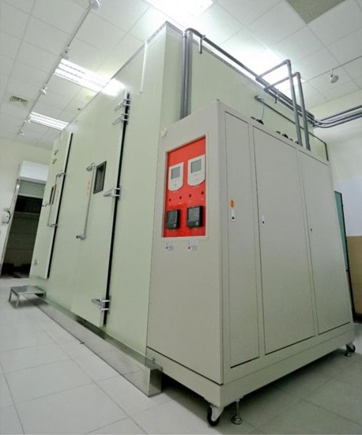
建材熱性能檢測
門窗、牆板及屋頂等建築物相關部件之隔熱性能檢測。

收費標準

$60,000/件，含中文報告一本。
單次實驗超過十件以上者，可斟酌調整收費。

委託測試注意事項

- 送件前請提供清晰之系統結構大樣圖，需標明組件名稱及厚度之電子檔 (PDF)。
- 請確實告知樣品材質，系統用途 (如：牆面、屋頂)，以調整參數為最佳化數據。
- 若樣品不符合規格，亦或是樣品非預期之無效量測，實驗人員會與委託方進行討論，最後決定由實驗人員判定，並保有退件之權利。
- 如有不確定是否可進行量測之系統或樣品，請先連絡實驗人員確保實驗可行性。

儀器設備說明

本設備是利用恆溫恆濕環境控制箱進行模擬室內外環境條件，並使用穩態熱傳遞性質測定法及保護熱箱法或校正熱箱法等，量測實尺寸樣品的隔熱性能(熱傳透率，Ｕ值)。

樣品尺寸及注意事項

牆＆屋頂尺寸：
長x寬 50 x 50 – 100 x 100 (cm) ，厚15 – 20 (cm)。

門＆窗尺寸：
依照每樘試體實際完成尺寸，但最大長x寬不可超過200 x 250 (cm) ，厚度不超過17 (cm)。

如有上述外特殊規格，請來電諮詢。

試體需事先組裝完畢，送到實驗室後(地址:東方設計大學-高雄市湖內區東方路110號)，委託單位提供圖說予現場實驗人員對試體進行查驗後，放入實驗框 (依試體現況請委託單位配合實驗室安排支援人力)，實驗結束後拆解試體，需 自行運回。

量測依據標準

ISO 8990、ISO 12567、CNS 15813-1、CNS 16117

